Fragestunde:

Was bedeutet Share-Point? Einige Schüler habe mir über Sharepoint etwas geschickt, aber ich konnte es nicht öffnen.

Wie funktioniert die Plattform MS Teams grundsätzlich? Was kann ich damit alles tun?

Können Schüler über MS Teams Word (Excel & Co.) online nutzen, ohne dass die Schüler die Programme auf ihren Endgeräten selbst gekauft/installiert haben? Wenn ja, wie geht das? Was muss ich als Lehrer den Schülern dafür einstellen/bereitstellen?

Wie genau laden sich die Schüler das Office-Paket herunter, um damit so arbeiten zu können, wie Sie es in der Fortbildung gezeigt haben?
(Gerne dürfen Sie nochmal zeigen, wie genau das mit dem geteilten Bildschirm und der gemeinsamen Arbeit an einem Dokument funktioniert)

Wie kann ich Besprechungen einberufen?

Bei der Anzeige über den Stand der Rückgabe von Aufgaben erscheint bei manchen Schüler: „gesehen“, bei manchen „nicht abgegeben“. Was ist hier der Unterschied?

Wie kann ich die Hausaufgabe über "Aufgaben" so stellen, dass ich sie online korrigieren und zurückgeben kann?

Kann ich die Schüler (während des Video-Unterrichts oder von zu Hause aus) über "Quiz erstellen" selber an einem Quiz schreiben lassen - oder kann das nur ich? Und wie?

Wie lassen sich "oncoo" und "zumpad" über Teams während des online-Video-Unterrichts integrieren?

Wie kann ich eine Powerpointpräsentation in der Mitte öffnen, so dass ich die Teilnehmer noch rechts sehe. Bisher teile ich den Bildschirm, aber dann weiß ich nie, wer sich meldet. Deswegen möchte ich die PP in der Mitte, dass ich alle anderen Funktionen von teams weiterhin nutzen kann.
Gibt es eine Möglichkeit beim "geteilten Bildschirm" die Schülernamen zu sehen, um einfacher arbeiten zu können bzw. die Mitarbeit zu verstärken?

Wo kann ich einstellen, wann ich benachrichtigt werden z.B. bei Bewegungen in meinen Teams (Abgabe von Haufaufgaben, Chats u.ä.)

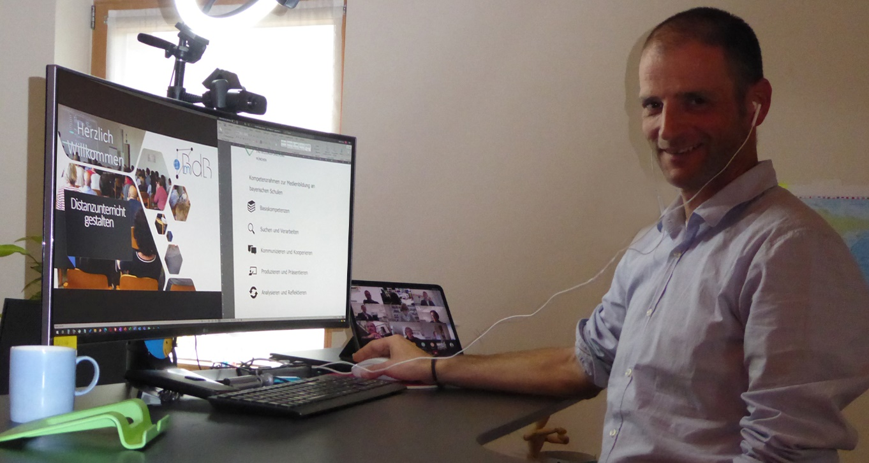
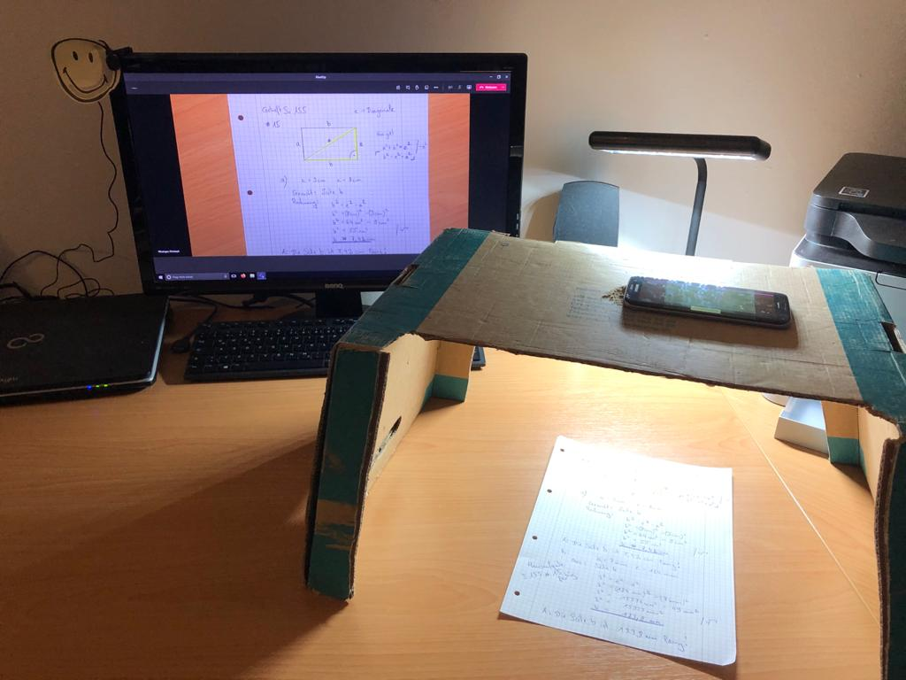
Ist es möglich in einer Teams-Videokonferenz die Dokumentenkamera zu nutzen und den Schülern das Bild der Dokumentenkamera zu spiegeln?

Wie kann so etwas wie eine Tafel in teams nutzen, damit man auch einmal etwas anschreiben und skizzieren kann, was die Schüler dann mitschreiben können.

Wie kann man es unterbinden, dass Schüler sich gegenseitig stummschalten oder aus der Sitzung werfen?
Wie kann ich verhindern, dass einzelne Schüler in der Gruppe von anderen „stumm“ geschaltet werden, oder aus der Sitzung geworfen werden?

Wie kann ich einen Chat für einzelne Schüler untersagen, wenn dieser in meiner Abwesenheit oder auch während des online-Unterrichts für Beschimpfungen genutzt wird?

Wenn ich mich bei teams anmelde, muss ich das Passwort oft zweimal eingeben.

Wie kann man den Chat und die Teilnehmerliste parallel laufen lassen.

Wenn ein Schüler spricht, zeigt es den Anfangsbuchstaben an. Kann man das so einstellen, dass man immer den Vornamen sieht. Es gibt nämlich bei den Teilnehmern oft zwei Listen, eine mit Referenten und eine mit Teilnehmer.

Wie kann man erstellte Lerngruppen speichern, so dass man sie jede Woche wieder verwenden kann?

Wie genau speichere ich eine Aufgabe nur in "meine" Gruppe, die von der Klassenlehrerin für mein Fach erstellt wurde?

Wenn ich eine Gruppeneinteilung per Zufall vornehme (also nicht über die Kanäle), wie können die Schüler dann an einem gemeinsamen Gruppendokument arbeiten? (z.B. Worddokument, Whiteboard u.ä.)

Wie kann man die Kalender verknüpfen, dass jeder Klassenlehrer die Termine der Fachlehrer sieht, sodass die Schüler nicht gleichzeitig in 2 Meetings sind und sich nicht entscheiden können.

Ich bin gerade abgeordnet an eine andere Schule, habe dort auch einen Teamszugang. Daher wird mir manchmal ein Änderungsrecht verweigert mit dem Hinweis, dass ich auf die andere Schule eingeloggt bin. Wie kann ich meine Logindaten wechseln, ohne meine angelegten Teams zu löschen?

Wie kann ich sicher teilnehmen, wenn z. B. der Link der zur Einladung verschickt wurde nicht funktioniert?

Wenn ich über ein digitales Schulbuch oder mein laptop eine CD abspiele - hören die Schüler das nur, wenn ich auch optisch den Bildschirm mit ihnen teile (und den Computer-sound integriere) - oder geht das auch ohne "Bildschirm teilen"?

Wenn ich - über das "interaktiv-Programm" - learning-apps zur Verfügung stelle, wie kann ich mit den Schülern während des online-Unterrichts daran arbeiten?

